นิวเคลียร์
บทที่ Unknown

ข้อ p3_l28_001: นิวเคลียสของอะตอมประกอบด้วยอนุภาคใดเป็นหลัก?
- ก
- ข
- ค
- ง

ข้อ p3_l28_002: จำนวนโปรตอนในนิวเคลียสเรียกว่าอะไร?
- ก
- ข
- ค
- ง

ข้อ p3_l28_003: ไอโซโทป (Isotope) คือนิวไคลด์ที่มีอะไรเหมือนกัน?
- ก
- ข
- ค
- ง

ข้อ p3_l28_004: ธาตุใดต่อไปนี้ที่นิวเคลียสมีความเสถียรมากที่สุด?
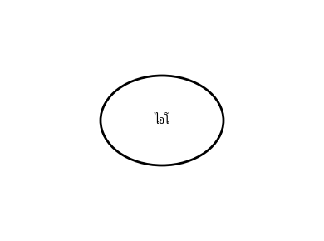

- ก
- ข
- ค
- ง

ข้อ p3_l28_005: มวลของนิวเคลียสที่คำนวณได้จากผลรวมมวลของนิวคลีออนมีค่าเท่ากับมวลจริงหรือไม่?
- ก
- ข
- ค
- ง

ข้อ p3_l28_006: พลังงานยึดเหนี่ยวนิวเคลียส (Binding Energy) คำนวณได้จากสมการใด?
- ก
- ข
- ค
- ง

ข้อ p3_l28_007: นิวเคลียสของฮีเลียม-4 (α particle) มีพลังงานยึดเหนี่ยวประมาณ 28.3 MeV ถ้านิวเคลียสนี้ประกอบด้วยนิวคลีออน 4 ตัว พลังงานยึดเหนี่ยวต่อนิวคลีออนมีค่าเท่าใด?
- ก
- ข
- ค
- ง

ข้อ p3_l28_008: พลังงานยึดเหนี่ยวต่อนิวคลีออนสูงสุดจะพบที่นิวเคลียสธาตุใด?
- ก
- ข
- ค
- ง

ข้อ p3_l28_009: ข้อใดต่อไปนี้กล่าวถูกต้องเกี่ยวกับตารางนิวไคลด์?
- ก
- ข
- ค
- ง

ข้อ p3_l28_010: ธาตุกัมมันตรังสีที่มี Z > 83 มักไม่เสถียรเพราะเหตุผลใด?
- ก
- ข
- ค
- ง

ข้อ p3_l28_011: ไอโซโทปเสถียรของธาตุหนักมักมีอัตราส่วน N/Z อย่างไร?
- ก
- ข
- ค
- ง

ข้อ p3_l28_012: ถ้ามวลของโปรตอน = 1.00728 u, นิวตรอน = 1.00867 u, และมวลของนิวเคลียสฮีเลียม-4 = 4.00260 u จงหาพลังงานยึดเหนี่ยวของฮีเลียม-4 (1 u = 931.5 MeV/c²)
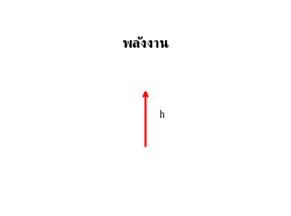

- ก
- ข
- ค
- ง

ข้อ p3_l28_013: นิวไคลด์ X มีมวลนัมเบอร์ 238 และเลขอะตอม 92 จงหาจำนวนนิวตรอนในนิวไคลด์นี้
- ก
- ข
- ค
- ง

ข้อ p3_l28_014: ข้อใดต่อไปนี้ไม่ถูกต้อง เมื่อเปรียบเทียบฟิชชันและฟิวชัน?
- ก
- ข
- ค
- ง

ข้อ p3_l28_015: ธาตุใดต่อไปนี้มีไอโซโทปเสถียรมากที่สุด?
- ก
- ข
- ค
- ง

ข้อ p3_l28_016: พลังงานยึดเหนี่ยวต่อนิวคลีออนของ ²³⁵U ประมาณ 7.6 MeV ถ้านิวเคลียส ²³⁵U แตกตัวเป็นชิ้นส่วนสองชิ้นที่มีพลังงานยึดเหนี่ยวต่อนิวคลีออนประมาณ 8.5 MeV จะปล่อยพลังงานประมาณกี่ MeV ต่อปฏิกิริยา?


- ก
- ข
- ค
- ง

ข้อ p3_l28_017: บนตารางนิวไคลด์ นิวไคลด์ที่มีเลขอะตอมเท่ากันแต่ต่างกันที่จำนวนนิวตรอนจะอยู่ในตำแหน่งใด?
- ก
- ข
- ค
- ง

ข้อ p3_l28_018: เลขมหัศจรรย์ (Magic Numbers) ของนิวคลีออน ได้แก่ข้อใด?
- ก
- ข
- ค
- ง

ข้อ p3_l28_019: ถ้า Δm = 0.05 u สำหรับนิวเคลียสชนิดหนึ่ง พลังงานยึดเหนี่ยวมีค่าเท่าใด (1 u = 931.5 MeV/c²)?
- ก
- ข
- ค
- ง

ข้อ p3_l28_020: อนุภาคแอลฟา (α) ประกอบด้วยอนุภาคใด?
- ก
- ข
- ค
- ง

ข้อ p3_l28_021: ทำไมไฮโดรเจน-1 (¹H) จึงมีเพียงโปรตอนเดียวในนิวเคลียสและยังเสถียร?


- ก
- ข
- ค
- ง

ข้อ p3_l28_022: กราฟพลังงานยึดเหนี่ยวต่อนิวคลีออน vs มวลนัมเบอร์ มีลักษณะอย่างไร?
- ก
- ข
- ค
- ง

ข้อ p3_l28_023: ไอโซโทปของธาตุเดียวกันมีสมบัติทางเคมีอย่างไร?
- ก
- ข
- ค
- ง

ข้อ p3_l28_024: ถ้ามวลอะตอมของคาร์บอน-12 = 12.0000 u โดยที่ 1 u = 931.5 MeV/c² จงหาพลังงานยึดเหนี่ยวรวมของคาร์บอน-12 ถ้ามวลของโปรตอน = 1.00728 u และนิวตรอน = 1.00867 u


- ก
- ข
- ค
- ง

ข้อ p3_l28_025: เส้นเสถียร (Line of Stability) บนตารางนิวไคลด์มีลักษณะอย่างไร?
- ก
- ข
- ค
- ง

